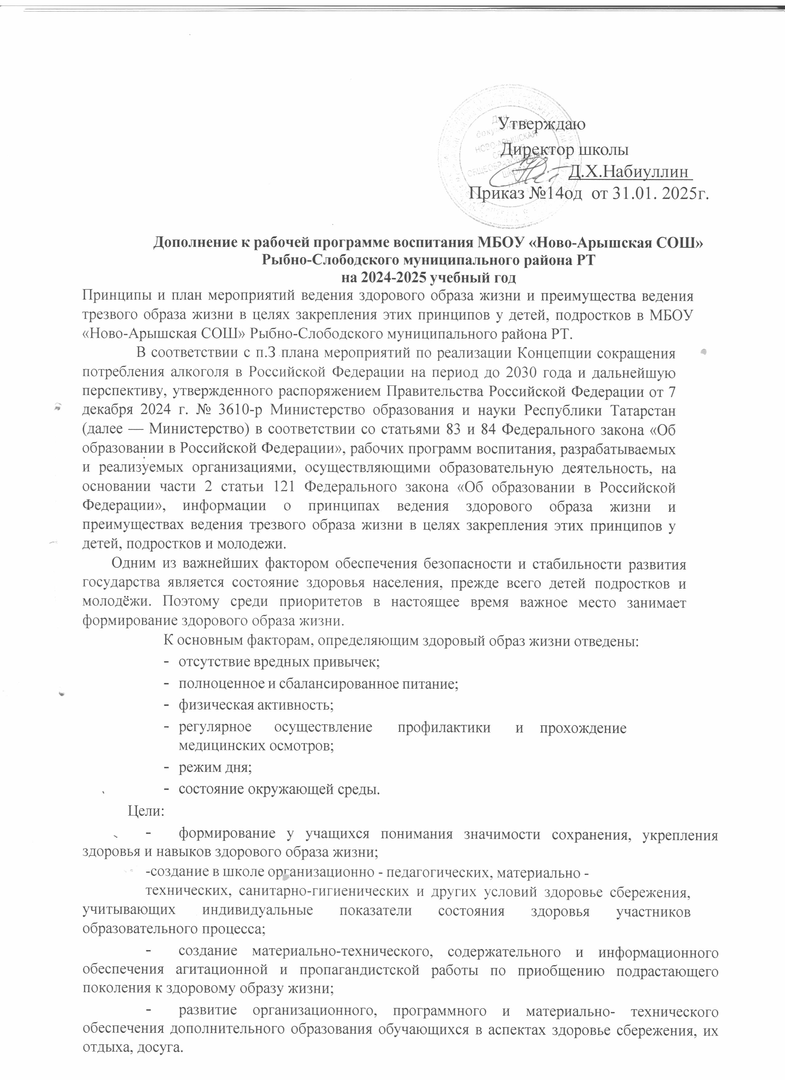

Задачи:
- вести разъяснительную и просветительскую работу с обучающимися, родителями;
- формирование системы выявления уровня здоровья учащихся и его целенаправленного отслеживания в течение периода обучения;
- формировать у школьников через цикл учебных дисциплин и внеурочную деятельность системы знаний о здоровье сбережении, мотивации на сохранение здоровья;
- привлечение системы кружковой, внеклассной и внешкольной работы к формированию здорового образа жизни учащихся;
- осваивать педагогам новые методы деятельности в процессе обучения школьников, использовать технологии урока, сберегающие здоровье учащихся;
- гигиеническое нормирование учебной нагрузки, объема домашних заданий и режима дня;
- способствовать раскрытию потенциала личности обучающегося, через научно- методическую, воспитательную профориентационную работу школы.

План мероприятий по ведению здорового образа жизни и преимуществам
ведения трезвого образа жизни
МБОУ «Ново-АрышскаяСОШ» на 2024-2025 учебный год

№ п/п | Мероприятие | Класс | Сроки исполнения |  | Ответственные
1 | Беседа на тему: «Подросток и закон» (7-11 кл.) | 1-9 | В течение года |  | Классные руководители, Советник директора.
2 | Всемирный день здоровья. | 5-9 | 7 апреля |  | ЗД ВР, ПО, кл. рук-ли, учитель физкультуры.
3 | Конференция совета отцов «Роль отца в воспитании детей» | 1-9 | Февраль |  | Заместитель директора по ВР, кл. руководители,ПО.
4 | Неделя мероприятий, направленных на принципы ведения здорового образа жизни и преимуществах трезвого образа жизни | 1-9 | май |  | Заместитель директора по ВР, кл. рук-ли, ПО, учитель физкультуры,.
5 | Классный час  «Алкоголизм не привычка, а болезнь» | 5-9 | Март |  | Заместитель  директора по ВР, Кл. руководители
6 | «Турнир по теннису » направленный на принципы ведения здорового образа жизни и преимуществах трезвого образа жизни | 6-9 | Февраль |  | ЗДВР, Кл. рук, ПО, учителя физкультуры
7 | Мероприятия, направленные на формирование негативного отношения к употреблению  электронных сигарет, вейпов, алкоголя и т.д. | 5-9 | В течение года | ЗДВР, Кл.рук, ПО, учителя физкультуры
8 | Единый День профилактики правонарушений с привлечением специалистов системы профилактики | 5-9 | Февраль | Администрация школы
9 | Классные часы:«Здоровое и правильное питание» | 1-9 | Март | ЗДВР, Кл.  руководители
10 | Час общения «О вреде алкоголя» | 1-9 | Март | ЗДВР, Кл. рук-ли, фельдшер.
11 | Просмотр фильмов о здоровом образе жизни | 5-9 | Апрель | ЗДВР, Кл.рук, ПО,  учителя
12 | Конкурс рисунков  «Жизнь без алкоголя» | 1-9 | Апрель | ЗДВР, ПО, кл. рук-ли, учитель ИЗО
13 | Круглый стол  «Общество здоровых людей» | 5-9 | Май | ЗДВР ,ПО, кл.  руководители
14 | Беседа с родителями по вопросам профилактики  табакокурения,алкоголизма , электронных сигарет | 5-9 | В течении года | ЗДВР, кл.  руководители
15 | Круглый стол: «Бездна, в которую надо заглянуть» | 8-9 | Март | Советник директора, ПО.
16 | Беседа «Правда и ложь об алкоголе» | 6-9 | Март, апрель | Классные руководители

